VEILIGHEIDSINSTRUCTIEKAART | [Foto toestel/installatie] | 
Dompelpomp | [Foto toestel/installatie]

RISICO’S | VOORKOMINGSMAATREGELEN | Verplicht
  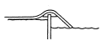  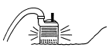  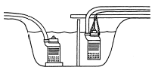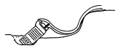Algemeen   | - Lees de handleiding  - Draag werkkledij en veiligheidsschoenen  - Zorg tijdens werkzaamheden aan het toestel dat de stekker uit het stopcontact is gehaald.  - Gebruik de pomp nooit voor het opzuigen van mengsels met water en ontvlambare producten. Dit levert explosie- en brandgevaar op.  - Plaats de pomp verticaal op een vlakke, stevige  ondergrond of hang hem op.  Gebruik daarvoor echter nooit de stroomkabel.  - Nooit de pomp droog laten lopen.  - Waterslang niet met vouwen of lussen gebruiken.  Slang noch aansluitsnoer elektrische voeding over scherpe kanten trekken.  - Een onderwaterpomp is geen zandzuiger.  Voorkom ingraven.  - Controleer regelmatig en voor ieder gebruik de elementen die tijdens de werking onder druk staan. Let erop dat alle verbindingen waterdicht zijn.  - Hou aanzuig- en persleiding zo kort mogelijk en gebruik zo weinig mogelijk bochten.  - De binnendiameter van de persleidingen is minstens gelijk (liefst groter) dan de aanzuigslang “IN”. |   
BRAND en/of  ELEKTRISCHE SCHOKKEN   | - Stekker uittrekken  - Hoofdschakelaar uitschakelen.  - Sluit het toestel enkel aan via een geaard stopcontact.  - Werk steeds op een kring met verliesstroomschakelaar ∆ 30mA | 

